Министерство образования Республики Беларусь

Учреждение образования

Белорусский государственный университет информатики и радиоэлектроники

Инженерно-экономический факультет

Кафедра экономической информатики

Дисциплина: Системы интеллектуальной обработки данных

ОТЧЕТ

по лабораторной работе №2

на тему

**Визуализация данных в Tableau. Простые графики.**

|  |  |
| --- | --- |
| Выполнил: | Студент группы 772302  П. Е. Буря |
| Проверил: | Ассистент кафедры ЭИ  А. А. Кунцевич |

Минск 2020

**Задание**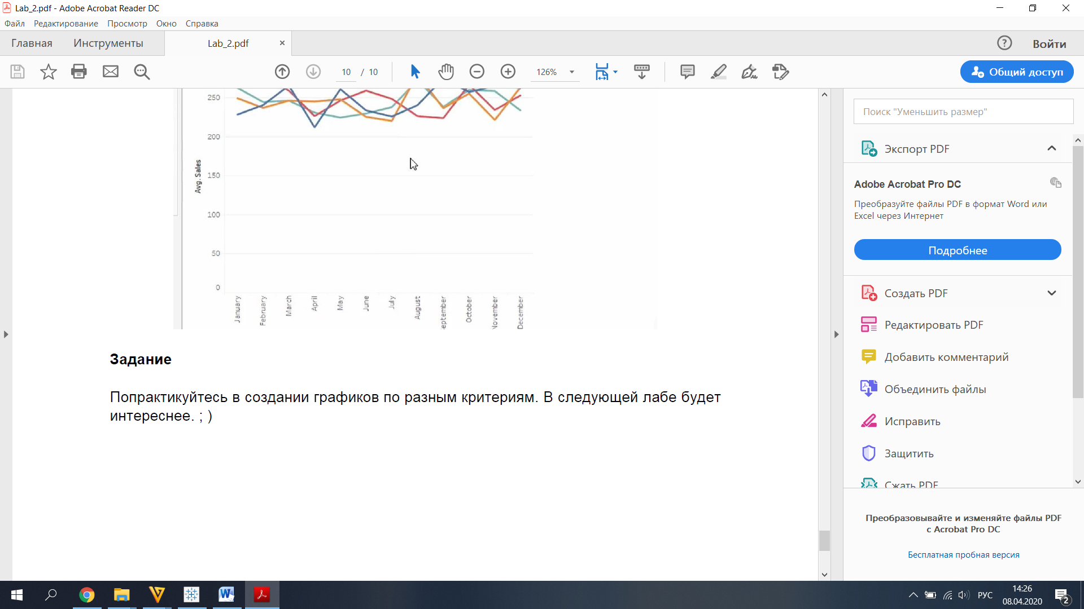

**Ход работы**

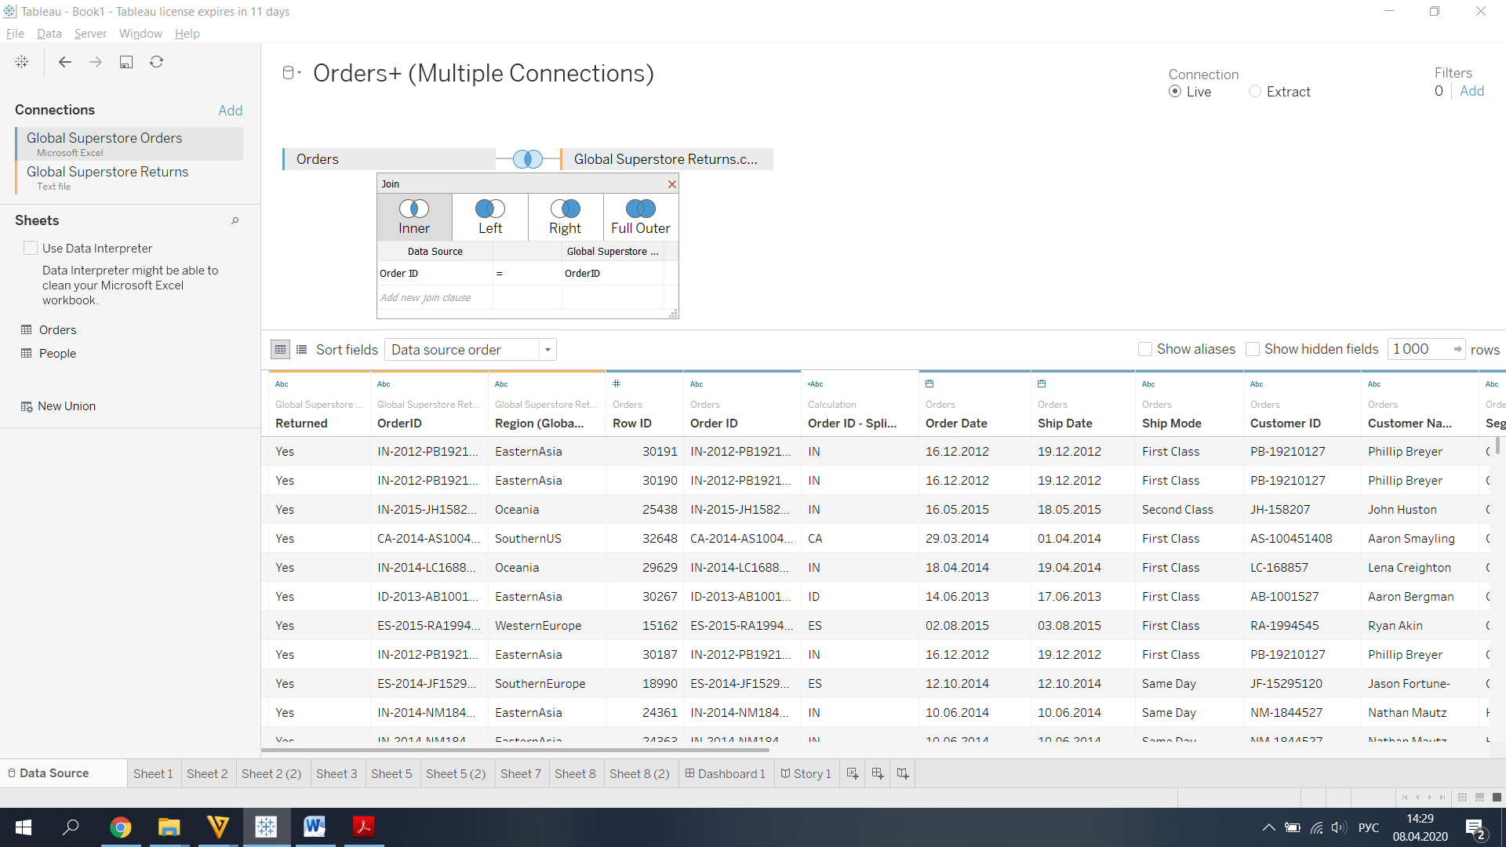 Рисунок 1 – Источник данных

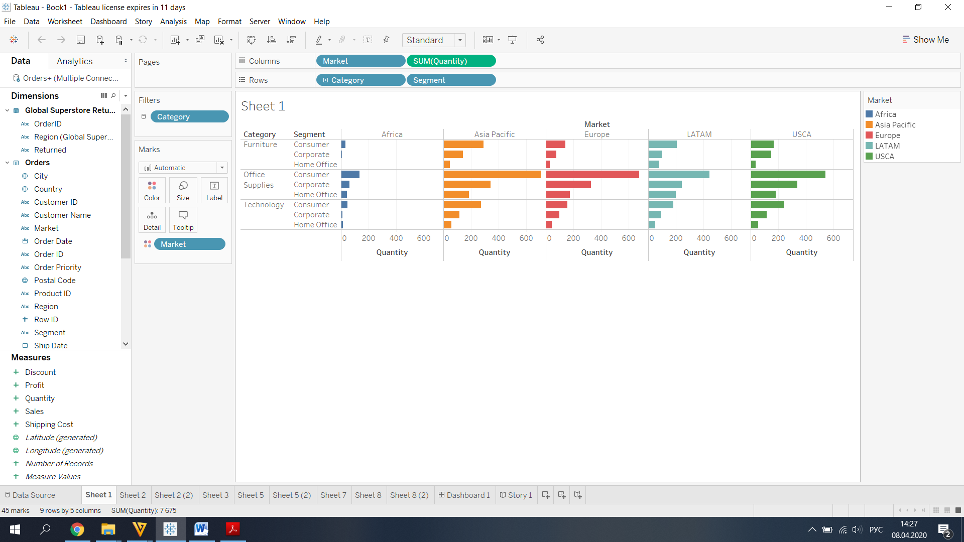

Рисунок 2 – График продаж по сегментам категорий

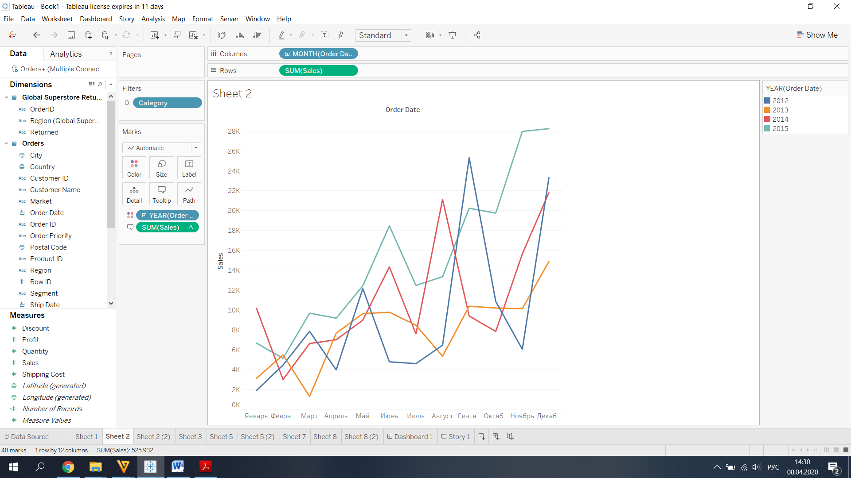

Рисунок 3 – График продаж за прошедшие года по месяцам